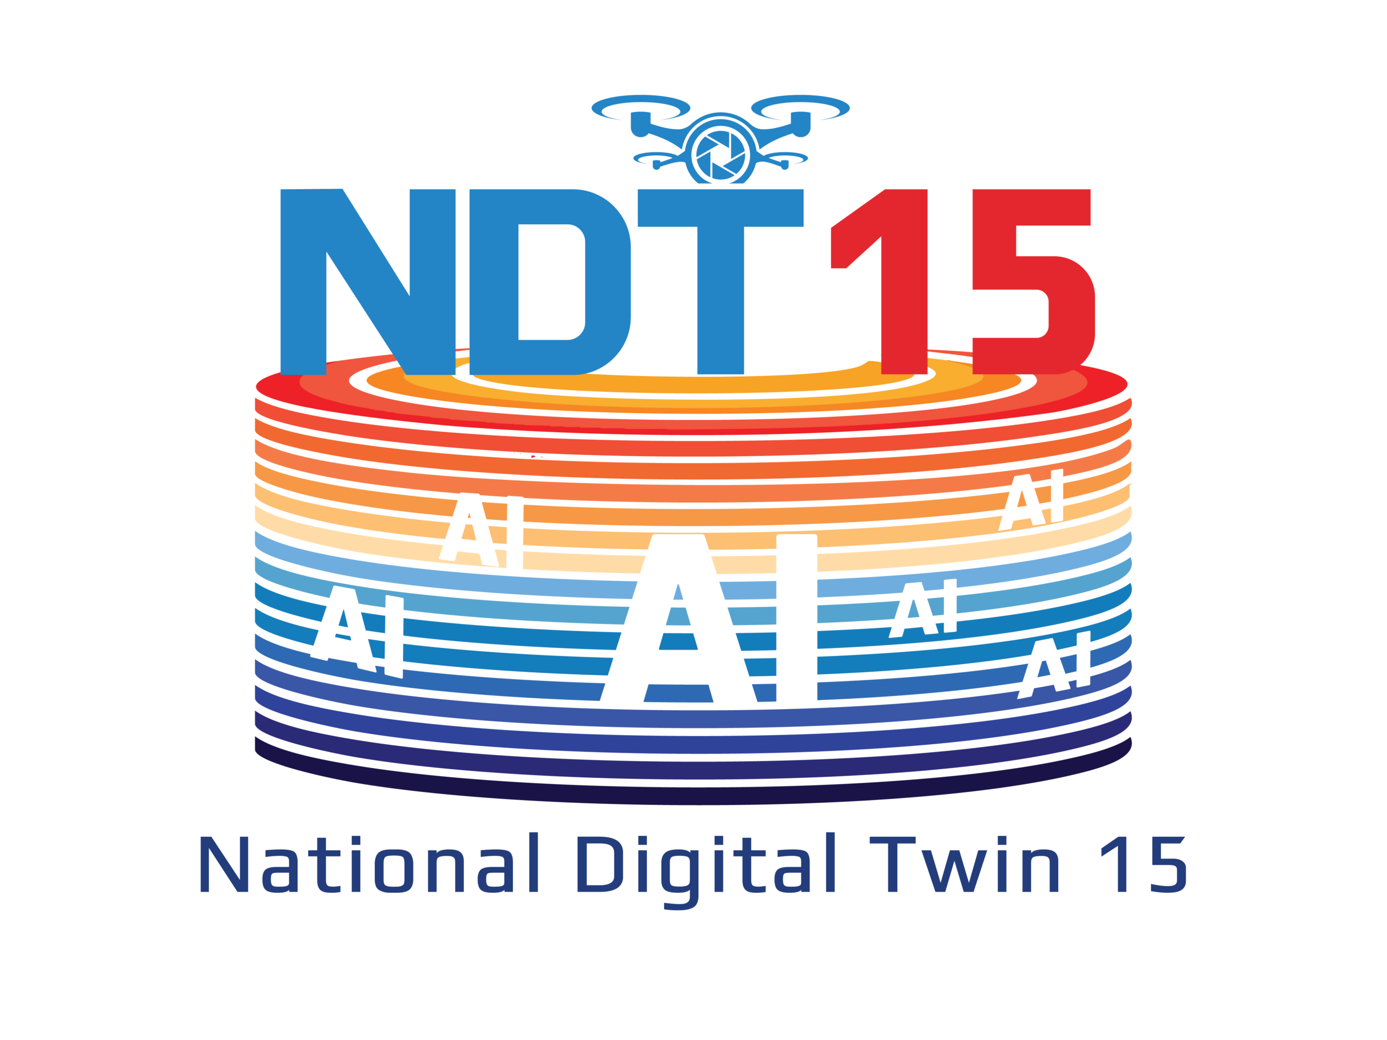

DỰ ÁN BẢN SAO SỐ CẢNG BIỂN — NDT 15
XÂY DỰNG TRỢ LÝ ẢO (CHATBOT) NDT 15
Hệ hỏi-đáp & điều khiển bản sao số bằng ngôn ngữ tự nhiên

Báo cáo chi tiết · Tài liệu nội bộ

1. Giới thiệu & mục tiêu
Trợ lý ảo (Copilot) là 'người dẫn đường' cho bản sao số NDT15: trả lời mọi câu hỏi về cảng bằng tiếng Việt tự nhiên và TRỰC TIẾP điều khiển cảnh 3D (bay camera, highlight vật thể, chạy mô phỏng, dẫn tham quan). Mục tiêu là đáp ứng 5.000–10.000 câu hỏi thường gặp mà không cần backend hay dịch vụ LLM bên ngoài — chạy hoàn toàn trên trình duyệt.
2. Bối cảnh & vì sao cần chatbot
Một bản sao số giàu dữ liệu sẽ vô dụng nếu người dùng không biết cách khai thác. Khách tham quan, lãnh đạo và đối tác không muốn học thao tác phức tạp — họ muốn 'hỏi là ra'. Trợ lý ảo hạ rào cản sử dụng xuống bằng 0: người dùng hỏi bằng lời như nói chuyện, hệ thống vừa trả lời vừa tự lái camera tới đúng nơi, biến twin từ công cụ chuyên gia thành trải nghiệm cho mọi người.
3. Kiến trúc tổng thể
Hệ gồm các module phối hợp: copilot.js điều phối tổng (nhận câu hỏi, phân loại lệnh/điều hướng/Q&A); knowledge.js + faq.js là ngân hàng tri thức tĩnh (~180 mục); locate.js truy vấn thực thể đang chạy; còn highlight.js / camera.js / cinematic.js thực thi hành động trên cảnh 3D.
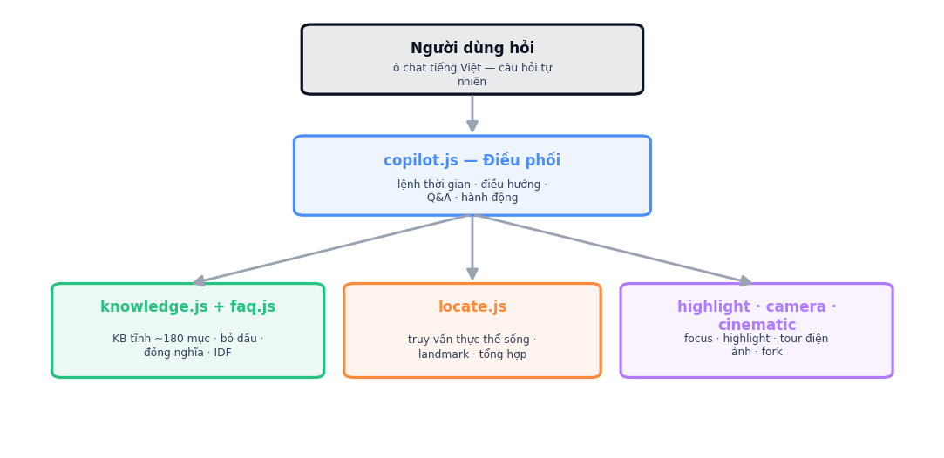
Kiến trúc trợ lý ảo NDT15
4. Cơ chế truy hồi tri thức
Câu hỏi được chuẩn hóa qua 3 bước: (1) bỏ dấu tiếng Việt (nên 'bãi'='bai', không phụ thuộc gõ Telex/VNI); (2) gộp từ đồng nghĩa (tàu=thuyền=ship=vessel, cẩu=crane…); (3) tách token và loại từ dừng. Sau đó hệ chấm điểm theo trọng số IDF — từ khóa càng đặc trưng càng quyết định — kèm khớp một phần cho biến thể hình thái.
Hai tinh chỉnh quan trọng đảm bảo độ chính xác: các từ 'đệm' (thế nào, ở đâu, hoạt động…) bị hạ trọng số để từ khóa THỰC THỂ chiếm ưu thế; và hệ yêu cầu có ít nhất một token khớp dài ≥3 ký tự — nhờ vậy câu vô nghĩa sẽ trả về gợi ý thay vì đoán bừa. Mỗi mục trả lời do đó khớp được hàng chục cách hỏi khác nhau.
5. Truy vấn thực thể sống & hành động
Với câu hỏi về đối tượng cụ thể (bãi số 15, tàu OCEAN, xe ở bãi 3, tàu hỏa, tổng container tồn kho, nhà máy hydro…), locate.js đọc trạng thái real-time từ scene rồi HIGHLIGHT đối tượng + FOCUS camera + trả thông tin. Nếu đang ở tầng hầm mà cần ra mặt đất, hệ tự 'nổi lên' trước khi bay. Các hành động chính:
- Điều hướng: 'dẫn tôi đến cổng/bãi/nhà máy hydro…' — bay camera (tự nổi lên mặt đất nếu đang dưới hầm).
- Tham quan điện ảnh: 'dẫn tôi đi tham quan' — camera xoay quanh & zoom ra/vào từng khu, kèm thuyết minh.
- Chạy tính năng: 'chạy mô phỏng tính năng bến' — mở mô phỏng Digital Twin (phân biệt với 'là gì/ở đâu' chỉ chọn).
- Mô phỏng sự cố: 'nếu bão thì sao' — phân nhánh thực tại (fork) và mô phỏng hậu quả.
- Tua thời gian: 'tua lại', 'cho xem tương lai', 'về thực tại'.
- Tổng hợp: 'có bao nhiêu container tồn kho', 'xe tải nào đang làm gì'.
6. Ví dụ câu hỏi & cách xử lý
Câu hỏi mẫu của khách | Hệ xử lý như thế nào
Cẩu RTG là gì? | Khớp KB tĩnh → giải thích + chọn tính năng liên quan.
Bãi container 15 nằm ở đâu? | Truy vấn động → highlight bãi 15 + bay camera + thông tin.
Tàu OCEAN đang làm gì? | Đọc trạng thái tàu real-time → bám camera + mô tả.
Có bao nhiêu container tồn kho? | Tổng hợp từ 30 bãi → trả số liệu + focus cụm bãi.
Dẫn tôi đến nhà máy hydro | Điều hướng landmark → nổi lên mặt đất + bay tới + highlight.
Chạy mô phỏng tính năng cổng | Mở mô phỏng Digital Twin của tính năng cổng.
Nếu bão thì sao? | Fork kịch bản bão+ngập → cascade + biểu đồ + hóa giải.
Dẫn tôi đi tham quan | Tour điện ảnh: orbit + zoom qua từng khu, có thuyết minh.
7. Độ phủ câu hỏi
Khoảng 180 mục trả lời tĩnh × hàng chục cách hỏi mỗi mục (~3.000–5.000 cách hỏi), cộng với engine động (30 bãi × nhiều loại hỏi, tàu/xe/tàu hỏa/AGV, 11 landmark, tổng hợp container…) → phủ thoải mái 5.000–10.000 câu hỏi thực tế.
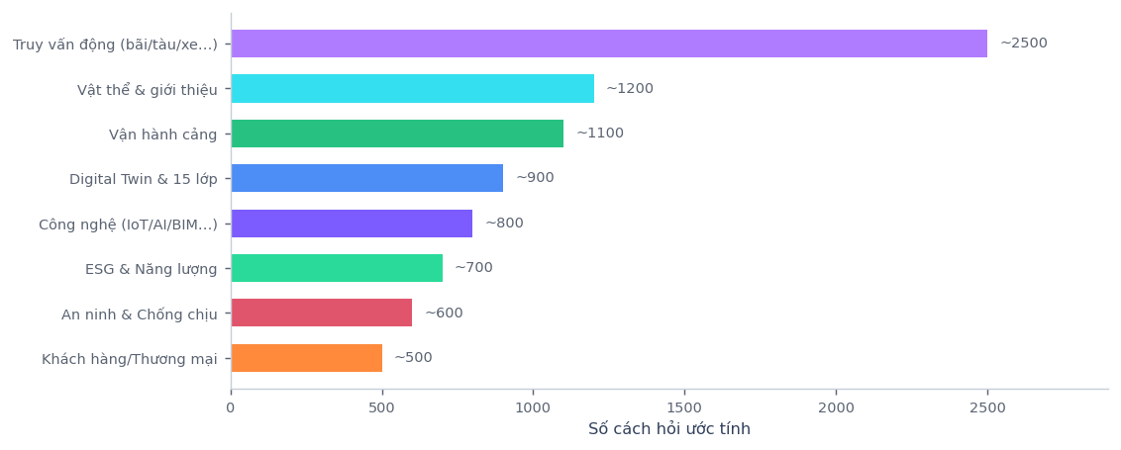
Ước lượng độ phủ câu hỏi theo nhóm chủ đề
8. Lợi ích
- Hạ rào cản sử dụng twin về 0 — ai cũng 'hỏi là ra'.
- Vừa trả lời vừa hành động (lái camera, highlight, mô phỏng) → trực quan, thuyết phục.
- Chạy offline trên trình duyệt, không phụ thuộc dịch vụ ngoài, bảo mật & chi phí thấp.
- Công cụ trình diễn mạnh khi giới thiệu với lãnh đạo, nhà đầu tư, khách tham quan.
9. Rủi ro & giải pháp
⚠ Rủi ro: Câu hỏi quá phức tạp/đa ý
→ Giải pháp: Cho phép ghép LLM phía sau cùng giao diện parse; tách câu thành ý nhỏ.
⚠ Rủi ro: Thiếu dữ liệu chuyên biệt (giá, thủ tục)
→ Giải pháp: Bổ sung vào FAQ — chỉ thêm dữ liệu, không sửa code.
⚠ Rủi ro: Hiểu sai do biến thể ngôn ngữ
→ Giải pháp: Mở rộng từ điển đồng nghĩa & ngưỡng tin cậy; ghi log câu trượt để cải thiện.
10. Lộ trình mở rộng
Giai đoạn 1 — Ngân hàng tri thức: Catalog + FAQ tĩnh, cơ chế bỏ dấu/đồng nghĩa/IDF.
Giai đoạn 2 — Truy vấn động: locate.js đọc thực thể sống + highlight/focus + tổng hợp.
Giai đoạn 3 — Hành động & tham quan: Bay camera, tour điện ảnh, mô phỏng/fork, tua thời gian.
Giai đoạn 4 — Mở rộng: FAQ đặc thù, hỗ trợ giọng nói, tùy chọn ghép LLM.
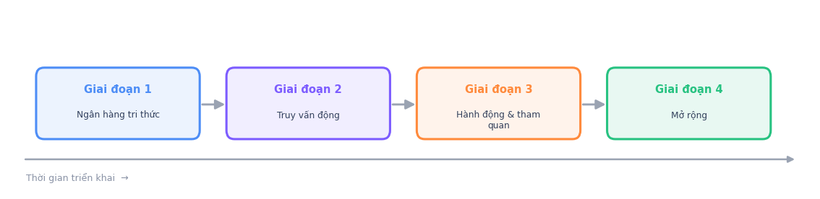
Lộ trình xây dựng & mở rộng chatbot
11. Kết luận
Trợ lý ảo NDT15 biến một bản sao số phức tạp thành trải nghiệm 'hỏi là ra' cho mọi đối tượng, vừa trả lời vừa hành động trong cảnh 3D. Đây là cầu nối giữa sức mạnh dữ liệu của twin và người dùng cuối — nên được xem là thành phần lõi, không phải tiện ích phụ.

